Písnička s pohybem: TRAVIČKA, ZELENÁ

Travička zelená, to je moje potěšení, | jdeme v kruhu
travička zelená, to je moje peřina. | na konci verše zastavíme
[: Když si smyslím, na ni sednu, | dáme ruce v bok, naznačíme podřepy
když si smyslím, na ni lehnu, | ruce spojíme dlaněmi k sobě, položíme na ně tvář
travička zelená, to je moje peřina. :] | zatočíme se jednotlivě na místě
Travička zelená, to je moje potěšení, | jdeme v kruhu
travička zelená, to je moje peřina. | na konci verše zastavíme
[: Když se zjara začne pučit, | ukazováčky děláme rostoucí trávu
nechci já se doma mučit, | vrtíme rukama v zápěstí
travička zelená, to je moje peřina. :] | zatočíme se jednotlivě na místě
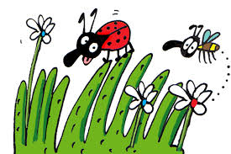
Zajíček hledá na jaře první zelenou travičku. I my jsme rádi, když se tráva zazelená.
